Món ăn cho biến chứng bàn chân đái tháo đường

Bàn chân bệnh đái tháo đường (ĐTĐ) là một trong những biến chứng nặng và thường gặp nhất, xảy ra ở nam giới nhiều hơn nữ giới.

Bàn chân bệnh đái tháo đường có nguyên nhân do nhiễm trùng, viêm thần kinh ngoại biên, chủ yếu là viêm tắc động mạch chi dưới… Một số món ăn cho biến chứng bàn chân bệnh đái tháo đường được đưa ra:
Món ăn thảo dược
Canh giò heo giải độc:
Vật liệu: giò heo 1 cái, kim ngân hoa 20g, dã cúc hoa 10g, bồ công anh 10g, tử hoa địa đinh 10g, liên kiều 10g, xích thược 10g, ngưu tất 10g, sinh địa 30g, thiên hoa phấn 30g, dấm một ít, rượu 1 muỗng canh, muối vừa đủ.
Cách làm: giò heo cạo lông rửa sạch, chặt làm đôi; các vị thuốc rửa sạch, bọc trong túi vải, khâu kín. Giò heo và túi thuốc cùng cho vào nồi, thêm dấm, rượu và nước vừa đủ, sau khi nấu sôi bằng lửa mạnh chuyển lửa nhỏ tiềm 2 - 3 giờ, cho đến khi thịt nhừ, nêm muối gia vị thì hoàn tất.
Công hiệu: thanh nhiệt giải độc trừ thấp, bổ thận hoạt huyết dưỡng âm. Thích hợp dùng cho người bệnh ĐTĐ bàn chân lở loét.
Cháo đào nhân - nhục quế:
Vật liệu: đào nhân 15g, nhục quế 20g, gừng nhuyễn 10g, gạo 100g.
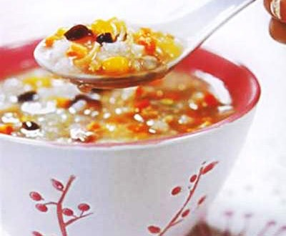
Cách làm: đào nhân rửa sạch, dùng nước ấm ngâm 20 phút, bỏ vỏ và đầu nhọn; nhục quế nướng khô, tán nhuyễn. Gạo cho vào nồi, thêm đào nhân, nhục quế và gừng nhuyễn, thêm nước vừa đủ, ninh thành cháo thì dùng.

Công hiệu: hoạt huyết giải độc, ôn dương thông mạch. Thích hợp dùng cho người bệnh ĐTĐ biến chứng bàn chân.
Canh gà nấu quế chi - hồng hoa:
Vật liệu: thịt gà rừng 250g, quế chi 10g, hồng hoa 15g, hành đoạn 5g, gừng lát 5g, muối vừa đủ.
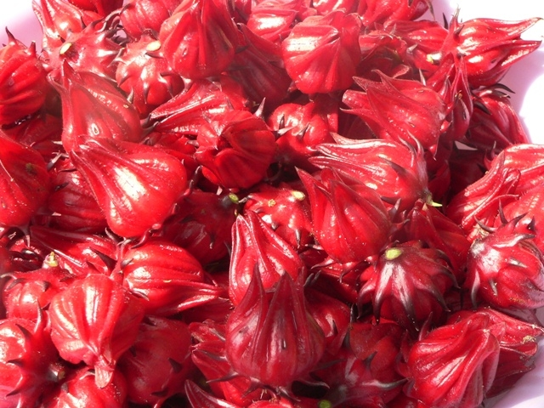
Hồng hoa
Cách làm: thịt gà rửa sạch, chặt lát, trụng qua nước sôi, vớt ra dội sạch; quế chi và hồng hoa rửa sạch. Thịt gà cho vào nồi, thêm hành đoạn, gừng lát và nước vừa đủ, sau khi nấu sôi chuyển lửa nhỏ hầm đến gần chín, thêm quế chi, hồng hoa, muối, tiếp tục nấu đến khi thịt nhừ thì hoàn tất.
Công hiệu: bổ khí dưỡng âm, hoạt huyết thông mạch. Thích hợp dùng cho người bệnh ĐTĐ vùng chân có cảm giác khác thường.
Cháo xuyên khung - hoàng kỳ:
Vật liệu: xuyên khung 10g, hoàng kỳ 15g, tử hoa địa đinh 10g, xích thược 5g, địa long 5g, nếp 50g.
Cách làm: các vị thuốc rửa sạch, thêm nước nấu sôi 20 phút, bỏ bã lấy nước; Nếp vo sạch, ngâm nước 1 giờ. Nếp và nước thuốc cho vào nồi, thêm nước vừa đủ, sau khi nấu sôi bằng lửa mạnh chuyển lửa nhỏ nấu nhừ thì hoàn tất.
Công hiệu: bổ khí hoạt huyết, hành khí giảm đau. Thích hợp dùng cho người bệnh ĐTĐ vùng chân có cảm giác khác thường, teo cơ.
Gà lát đào nhân:
Vật liệu: đào nhân 15g, ngưu tất 10g, gà giò 300g, hành hoa 5g, gừng nhuyễn 5g, nước tương 1 muỗng nhỏ, rượu 1 muỗng lớn, nước bột năng, muối, nước dùng, với mỗi thứ vừa đủ, dầu mè một ít, dầu ăn 100ml.
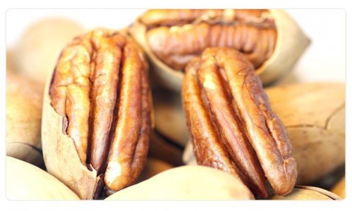
Trái hạch đào
Cách làm: đào nhân sau khi rửa sạch giã nhuyễn, cho vào nồi nấu chín phân nửa; ngưu tất rửa sạch; gà giò chặt thành lát, trộn với nước tương. Đổ dầu vào chảo, đổ thịt gà xào sơ, vớt ra ráo dầu. Trong nồi chừa dầu, dùng hành gừng phi thơm, thêm rượu, thêm nước dùng vừa đủ, thêm thịt gà, đào nhân, nước tương, ngưu tất nấu sôi, vớt váng, chuyển lửa nhỏ tiềm chín, nêm muối, thêm nước bột năng làm xốt, rưới lên dầu mè thì hoàn tất.
Công hiệu: bổ khí hoạt huyết, tư bổ can thận. Thích hợp dùng cho người bệnh ĐTĐ vùng chân có cảm giác khác thường.
Canh cẳng gà thông mạch - giảm đau:
Vật liệu: cẳng gà 0,5 kg, hoàng kỳ 10g, sinh địa 10g, quế chi 10g, đương quy 10g, huyền sâm 10g, kê huyết đằng 10g, tử hoa địa đinh 10g, hành đoạn 10g, rượu 1 muỗng canh, bột nêm và muối một ít, nước dùng vừa đủ.
Cách làm: cẳng gà rửa sạch, chặt bỏ móng, trụng qua nước sôi, vớt ra dội sạch; các vị thuốc rửa sạch, bọc trong túi vải khâu kín. Cẳng gà cho vào nồi, thêm hành đoạn, bột nêm, rượu và nước dùng vừa đủ, sau khi nấu sôi bằng lửa mạnh chuyển lửa nhỏ nấu nửa giờ, thêm vào túi thuốc, nêm muối gia vị, nấu tiếp 20 phút, khi cẳng mềm thì hoàn tất.
Công hiệu: thanh nhiệt lợi thấp giải độc, hoạt huyết thông lạc. Thích hợp dùng cho người bệnh ĐTĐ vùng chân làn da lở loét, hoại tử.
Gà giò hầm thuốc:
Vật liệu: gà giò 1 con (khoảng 0,5kg), đỗ trọng 15g, thỏ ty tử 10g, quế chi 10g, kê huyết đằng 30g, củ hành 100g, gừng lát 20g, hành hoa 10g, tương cà chua 20g, tỏi băm 10g, rượu vang đỏ 1 muỗng canh, bột tiêu một ít, dầu ăn 1 muỗng canh.
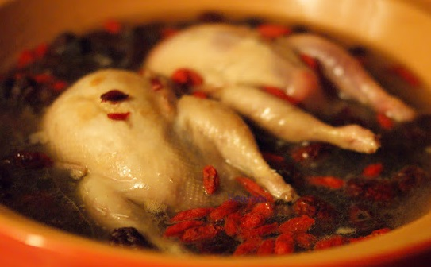
Cách làm: gà giò rửa sạch, chặt lát vuông; các vị thuốc rửa sạch, bọc trong túi vải khâu kín; củ hành lột bỏ vỏ ngoài, thái lát. Đổ ít dầu vào nồi cho nóng, bỏ thịt gà xào sơ, lấy ra; lại đổ dầu vào nồi, bỏ vào củ hành xào sơ, thêm tiếp tương cà chua, xào sơ vào thịt gà đến khi ra dịch dầu màu đỏ, thêm nước vừa đủ, sau khi nấu sôi chuyển sang nồi đất. Túi thuốc cũng cho vào nồi đất, thêm gừng tươi, rượu vang, muối, dùng lửa nhỏ hầm khoảng 1 giờ, trong thời gian chế biến, dùng đũa khuấy đảo vài lần để tránh khét dính đáy nồi; chờ đến khi thịt gà chín nhừ, loại bỏ túi thuốc, thêm vào tỏi băm, bột tiêu thì hoàn tất.
Công hiệu: ôn dương tán hàn, tư bổ can thận, hoạt huyết thông mạch. Thích hợp dùng cho người bệnh ĐTĐ vùng chân có cảm giác khác thường.
Món ăn thường ngày
Cháo ô long:
Vật liệu: cá chạch 0,5kg, gạo 150g, cải trắng 50g, hành hoa 10g, nước tương 10g, rượu 1 muỗng canh, dầu ăn 10ml, rau thơm, bột tiêu, muối với mỗi thứ vừa đủ.
Cách làm: gạo vo sạch, ngâm nước nửa giờ; rau thơm rửa sạch thái đoạn; cải trắng rửa sạch thái sợi; cá chạch rửa sạch, để ráo nước, thái lát. Đổ dầu vào chảo, chiên cá cho thơm, theo đó đổ thêm 1 chén nước, thêm rượu, hầm cá đến chín, lấy ra, rưới lên nước tương. Gạo vo sạch cho vào nồi, thêm nước ninh cháo, thêm cá chạch, cải trắng, muối, bột tiêu, ninh khoảng 3 phút tắt bếp, rắc lên rau thơm và hành hoa thì hoàn tất.
Bao tử bò chiên:
Vật liệu: bao tử bò 250g, nấm mèo ngâm nở 50g, măng 25g, tôm khô một ít, lòng trắng trứng 1 quả, hạt điều 5g, dầu ăn 50ml, nước tương 2 muỗng canh, rượu 1 muỗng canh, muối vừa đủ, dầu mè, bột nêm một ít, nước bột năng 20ml.
Cách làm: bao tử bò thái lát, trụng qua nước sôi, vớt ra để ráo nước, cho vào trong chén, thêm lòng trắng trứng, một ít nước bột năng và nước tương trộn đều; nấm mèo rửa sạch, xé vụn; măng thái lát. Đổ dầu vào chảo, bỏ vào hạt điều, dùng lửa nhỏ thắng ra màu thì vớt bỏ hạt điều, bao tử bò đã chấm hỗn hợp trên cho vào chảo dầu, chiên đến vàng, gắp ra. Chừa dầu trong chảo, thêm măng lát, nấm mèo, tôm khô, thêm nước tương, rượu, muối, bột nêm và một ít nước đun, đảo đều vài dạo, thêm vào bao tử bò trộn đều, dùng nước bột năng làm xốt, rưới dầu mè thì hoàn tất.
Sinh tố 5 màu:
Vật liệu: lê 2 quả, củ năng 100g, củ sen tươi 200g, rau cần 200g, nấm mèo ngâm nở 50g.
Cách làm: lê, củ năng, củ sen rửa sạch, mỗi thứ riêng biệt gọt vỏ, bỏ hột, thái lát nhỏ; rau cần rửa sạch, cắt đoạn; nấm mèo bỏ cuống rửa sạch. Tất cả các vật liệu cho vào máy xay, xay nhuyễn, gạn lọc, bỏ bã, lấy nước.
Trứng chiên củ hành:
Vật liệu: củ hành 300g, trứng gà 3 quả, rượu 1 muỗng canh, dầu ăn 2 muỗng canh, muối vừa đủ, bột nêm một ít.
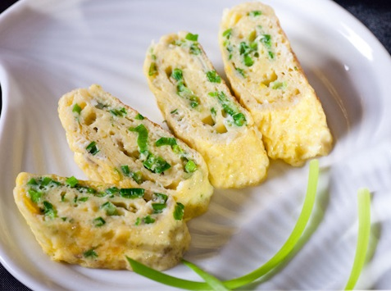
Cách làm: củ hành lột vỏ, rửa sạch, thái sợi; Trứng khuấy tan với rượu. Đổ dầu vào chảo, đổ trứng, chiên chín, thêm củ hành sợi đảo đều, thêm muối, bột nêm, xào đến khi củ hành thấm vị thì hoàn tất.
Măng xào chay:
Vật liệu: măng tươi 250g, dầu ăn 1 muỗng canh, hành đoạn, gừng lát 5g, hạt điều 5g, muối vừa đủ, bột nêm một ít.
Cách làm: măng gọt vỏ ngoài, thái lát, trụng trong nước sôi, vớt ra dội nước lạnh, để ráo. Đổ dầu vào chảo, thêm hạt điều thắng ra dầu, vớt bỏ hạt điều, thêm vào măng lát, hành đoạn, gừng lát xào đều, nêm muối, bột nêm, xào đến khi thấm vị thì hoàn tất.
Khổ qua hầm:
Vật liệu: khổ qua (mướp đắng) 400g, khoai tây 100g, đậu Hòa Lan 100g, dầu ăn 2 muỗng canh, ớt khô 2 quả, gừng nhuyễn 5g, bột cà ri một ít, muối vừa đủ.
Cách làm: khổ qua rửa sạch, bổ ra theo chiều dọc, bỏ ruột, thái lát nhỏ; khoai tây rửa sạch, gọt vỏ, thái lát nhỏ; Đậu Hòa Lan rửa sạch; ớt khô cắt nhỏ. Đổ dầu vào chảo, thêm ớt khô, gừng nhuyễn phi thơm, thêm khổ qua, khoai tây, đậu Hòa Lan xào giây lát, thêm ít nước, đậy nắp hầm 5 phút, lại thêm ít bột cà ri, muối, xào giây lát thì hoàn tất.
Củ cải muối sợi cay:
Vật liệu: củ cải muối 0,5 kg, hạt điều 5g, ớt khô 2 quả, nước tương 1 muỗng nhỏ, muối vừa đủ, dầu mè 1 muỗng nhỏ.
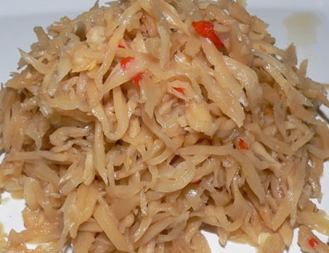
Cách làm: củ cải muối rửa sạch, thái sợi, trụng qua nước sôi trong 1 phút, vớt ra để ráo; ớt khô cắt nhỏ. Đổ dầu mè vào chảo cho nóng, thêm hạt điều, thắng ra màu vàng vớt ra, thêm ớt khô, sau khi phi thơm, đổ vào củ cải muối sợi, nêm nước tương, muối trộn đều thì hoàn tất.
Cải bắp xào tỏi:
Vật liệu: cải bắp 0,5 kg, tỏi 20g, bột nêm một ít, muối vừa đủ, dầu ăn 2 muỗng canh.
Cách làm: tỏi lột vỏ, rửa sạch, xay nhuyễn; cải bắp rửa sạch, thái lát. Đổ dầu vào chảo cho nóng, thêm cải bắp xào sơ, thêm ít nước, đảo đều nhanh chóng, nêm muối, tỏi nhuyễn, xào đến khi cải mềm thấm vị, bỏ bột nêm đảo đều thì hoàn tất.
Mướp xào chay:
Vật liệu: mướp 300g, dầu ăn 2 muỗng canh, gừng nhuyễn 5g, tỏi băm 5g, muối vừa đủ, bột nêm một ít.
Cách làm: mướp rửa sạch, gọt vỏ ngoài, thái lát. Đổ dầu vào chảo cho nóng, thêm gừng và tỏi, phi thơm, cho vào mướp, xào khoảng 10 phút, nêm muối, bột nêm trộn đều thì hoàn tất..

